Н. А. ЛОГАЧЕВ, С. И. ШЕРМАН, К. Г. ЛЕВИ

**ГЕОДИНАМИЧЕСКАЯ АКТИВНОСТЬ ЛИТОСФЕРЫ**

**ТЕРРИТОРИИ СИБИРИ[1]\***

Работы по геодинамике приобретают все большее значение среди широкого комплекса геологических исследований. Их суммарные результаты можно и необходимо изображать на карте — старейшем и основном геологическом документе. С развитием геодинамики, особенно после ряда крупных обобщений [1—3] и рецензий на них [4], начали составляться геодинамические карты. Одна из первых в Союзе попыток составления геодинамической карты предпринята под редакцией А.А. Смыслова [5, 6]. В основу ее построения положено несколько критериев одинаковой степени значимости. На ней выделены различные типы геодинамических систем, сформированных в разное время на литосфере разной степени зрелости.

Важные методические исследования провели Б.В. Ермаков, В.И. Семов и Ю.К. Щукин [7], составившие карту тектонической активности (состояния вещества) верха мантий. Заслуживающую внимания методику составления карты современной энергетической насыщенности земной коры предложили М.Е. Артемьев, Г.И.Рейснер и В.Н. Шолпо [8]. Ими составлены карты энергетической насыщенности Карпатского и Кавказского регионов.

Анализ этих и других немногочисленных геодинамических карт показывает, что широко распространенные сейчас методы геологической картографии не позволяют построить легко читаемую карту геодинамики литосферы. Геодинамика литосферы — комплексное понятие, подразумевающее одновременное действие сложной многокомпонентной системы процессов во времени и пространстве. Как же примирить требование относительно легкой читаемости карты и отображения на плане результатов сложно взаимосвязанных явлений? Возникает необходимость разработки комплексных (количественных или полуколичественных) геодинамических показателей для интегрированного отображения геодинамической ситуации.

Для характеристики геодинамической активности литосферы в кайнозое мы предлагаем использовать интегральный показатель, включающий шесть ведущих геодинамических признаков: амплитуды вертикальных и горизонтальных движений, мощность литосферы, сейсмический потенциал, плотность теплового потока и интенсивность вулканической деятельности. Эти признаки в согласии с [9] устойчиво характеризуют достаточно крупные регионы и изменяются при переходе от одной геодинамической области к другой; обладают количественной определенностью и достоверно устанавливаются из наблюдений без применения априорных представлений о модели среды; связаны с определенной геодинамической ситуацией; коррелируются или находятся в согласии с другими признаками, типичными дня данной обстановки; и, наконец, не являются данными единичных, индивидуальных наблюдений, т.е. в определенной мере случайными величинами.

Каждый из признаков характеризуется количественным выражением, которое отражает один из ведущих параметров геодинамической активности. Действительно, два первых признака дают представление о площадях масс, вовлеченных в движения. Именно движения поверхности наиболее быстро фиксируют происходящие на глубинах перемещения масс и фазовые переходы. С движениями материала генетически связаны два других показателя: толщина литосферы и сейсмический потенциал. Известна связь между толщиной деформируемого тела и размерами развивающихся в нем структур и наоборот — зоны динамического влияния структур зависят от толщины деформируемого тела, в котором они развиваются [10]. Таким образом, можно уверенно утверждать, что по неотектоническим структурам на поверхности Земли с поперечником не менее 50-70 км можно приближенно оценивать мощности слоев литосферы, вовлеченные в деформацию и тектоническую активность. С деформацией литосферы тесно связана и сейсмическая активность, которая практически мгновенно информирует нас об образовании в глубинах литосферы деструктивной области (очага землетрясения).

И, наконец, об активности литосферы можно судить и по магматическим образованиям и тепловому потоку. Ареалы кайнозойских базальтов, включая древние и современные вулканы, являются неоспоримым аргументом высокой степени разогрева и разуплотнения литосферы и астеносферы в пространствах, превышающих ареалы распространения наземного вулканизма. Тепловой поток — весьма информативный, но не всегда однозначный показатель степени геодинамической активности литосферы. По сравнению с характеристиками амплитуд движений или сейсми­ческим потенциалом величина плотности теплового потока может отставать во вре­мени от современных процессов в литосфере. Следовательно, кайнозойский вулка­низм и тепловой поток необходимо рассматривать как процесс и физическое поле, отражающие геодинамическую активность литосферы за относительно продолжитель­ный период времени.

Для перехода от количественно выраженных частных значений признаков к их интегральной характеристике нами введен качественный критерий относительной степени геодинамической активности литосферы (см. таблицу к рис. 1). Он является интегральным показателем упомянутых частных признаков, выраженных в коли­чественной форме.

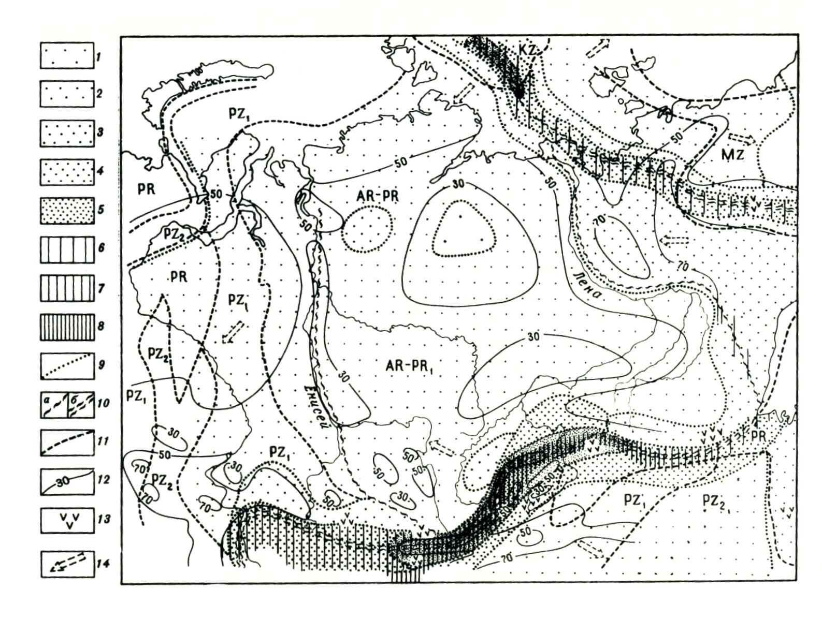

Рис. 1. Карта геодинамической активности литосферы Сибири. 1-5 – интегральный показатель; 6-8 – сейсмический потенциал; 9-11 – границы: 9 – областей с разной степенью активности литосферы, 10 – литосферных блоков (а – слабокативные, б – высокоактивные); 11 – участков земной коры разного возраста; 12 – изолинии плотности теплового потока (мВт/м2); 13 – области проявления кайнозойского магматизма; 14 – предполагаемое направление относительного горизонтального перемещения литосферных блоков.

|  |  |  |  |  |  |  |  |
| --- | --- | --- | --- | --- | --- | --- | --- |
| Интеграль-ный пока-затель | Степень активности литосферы | Амплитуды неотектонических движений, м | | Сейсмичес-кий потен-циал (Ммах изв. земле-трясений) | Площадь распрост-ранения кайнозой-ских маг-матичес-ких обра-зований, % | Плотность теплового потока мВт/м2 | Примерная мощность литосферы, км |
| вертикаль-ные | горизон-тальные |
| 1 | Оцень низ-кая | < 250 | первые метры |  |  | < 30 | > 200 |
| 2 | Низкая | 250-50 | первые десятки |  |  | 30-50 | 150-200 |
| 3 | Средняя | 500-1000 | 102 | < 4 (6) | < 1 ред-кие вул-каны | 50-70 | 100-150 |
| 4 | Высокая | 1000-2000 | 103 | 4-6 (7) | 1-10 | 70-90 | 70-100 |
| 5 | Очень вы-сокая | > 2000 | 104 | > 6 (8) | > 10 | > 90 | < 70* или  > 150** |

* Как правило при нормальном развитии литосферы.

** При «сдвоении» литосферы в зонах континентальной коллизии

Намечается пять уровней градации степени геодинамической активности лито­сферы в кайнозое: очень низкая, низкая, средняя, высокая и очень высокая, кото­рым соответствуют конкретные средние количественные значения частных данных. Эти же характеристики и материалы ([6, 11-14] и др.) положены в основу легенды и карты геодинамической активности литосферы Сибири в кайнозое. Заметим, что отсутствие данных по одному из признаков или их отклонение от среднего значения не влияют на интегральный качественный показатель. Заключение о степени геодина­мической активности литосферы можно сделать по 3-4 ведущим признакам, коли­чественное выражение которых не вызывает сомнений.

На карте (рис. 1) отчетливо выделяются области с разной степенью геодинамической активности литосферы. В одних случаях они совпадают с границами нео­тектонических структур, в других накладываются на границы и "объединяют" райо­ны с разными режимами геотектонического развития и возрастом консолидации коры. Последняя ситуация характерна для областей высокой и очень высокой гео­динамической активности. Структурным фактором их контроля являются активные границы между литосферными блоками. Совершенно очевидно, что здесь нельзя ста­вить вопрос о "первичности" границ и "вторичности" областей геодинамической ак­тивности. Налицо сложные причинно-следственные связи. Необходимо лишь отметить, что возраст консолидированной коры и современная геодинамическая активность литосферы на территории Сибири не всегда коррелируют между собой.

Геодинамическая активность литосферы Сибири (см. рис1) охарактеризована через безразмерный интегральный показатель. Естественным в современной геологии является желание выразить степень геодинамической активности литосферы в физических величинах, какими оцениваются энергия или мощности процессов. К сожалению, геология пока не располагает достаточным объемом исход­ных данных для подобных расчетов. Поэтому предложенный интегральный показа­тель геодинамической активности служит вынужденной подменой энергетических характеристик. Поиски путей перехода от интегрального показателя к энергетическо­му - реальная и осуществимая задача ближайшего будущего.

**ЛИТЕРАТУРА**

1. Артюшков Е.В. Геодинамика. М.: Наука, 1979. 327 с.

2. Геофизика океана. Геодина­мика. М.: Наука, 1979. 415 с.

3. Зоненшайн Л.П., Савостин Л.А. Введение в геодинамику. М.: Недра, 1979. 311 с.

4. Кучай В.К. - Изв. АН СССР. Сер. геол., 1983, № 3, с. 134-140.

5. Геодинамическая карта территории СССР и прилегающих акваторий./Под ред. А.А. Смыслова. Масштаб 1:10 000000 Л., 1981.

6. Глубинное строение и геодинамика литосферы. М.: Недра, 1983. 276 с.

7. Ермаков Б.В., Семов В.Н., Щукин Ю.К. В кн.: Современная тектоническая активность территории СССР. М.: Наука, 1984, с. 8-23.

8. Артемьев М.Е., Рейснер Г.И., Шолпо В.Н. Там же, с. 80-93.

9. Белоусов В.В., Павленкова Н.И. - Геотектоника, 1985, № 1, с. 3-14.

10. Шерман С.И., Борняков С.А., Буддо В.Ю. Области динамического влияния разломов. Новосибирск: Наука, 1983. 111 с.

11. Дучков А.Д., Балобаев В.Т., Лысак С.В., Соколо­ва Л.С. - Геол. и геофиз., 1982, №1, с. 42-51.

12. Крылов С.В., Мандельбаум М.М., Мишенькин Б.П. и др. Недра Байкала по сейсмическим данным. Новосибирск: Наука, 1981. 105 с.

13. Новый каталог сильных землетрясений на территории СССР. М.: Наука, 1977. 536 с.

14. Чермак В. - Изв. АН СССР. Физика Земли, 1982, №1, с. 25-32.

1. * Соавторы Н.А Логачев, К.Г. Леви. Докл. АН СССР. – 1986. – Т. 289, № 6. – С. 1458–1461.